Hayat Yayınları Tanıtım Bülteni
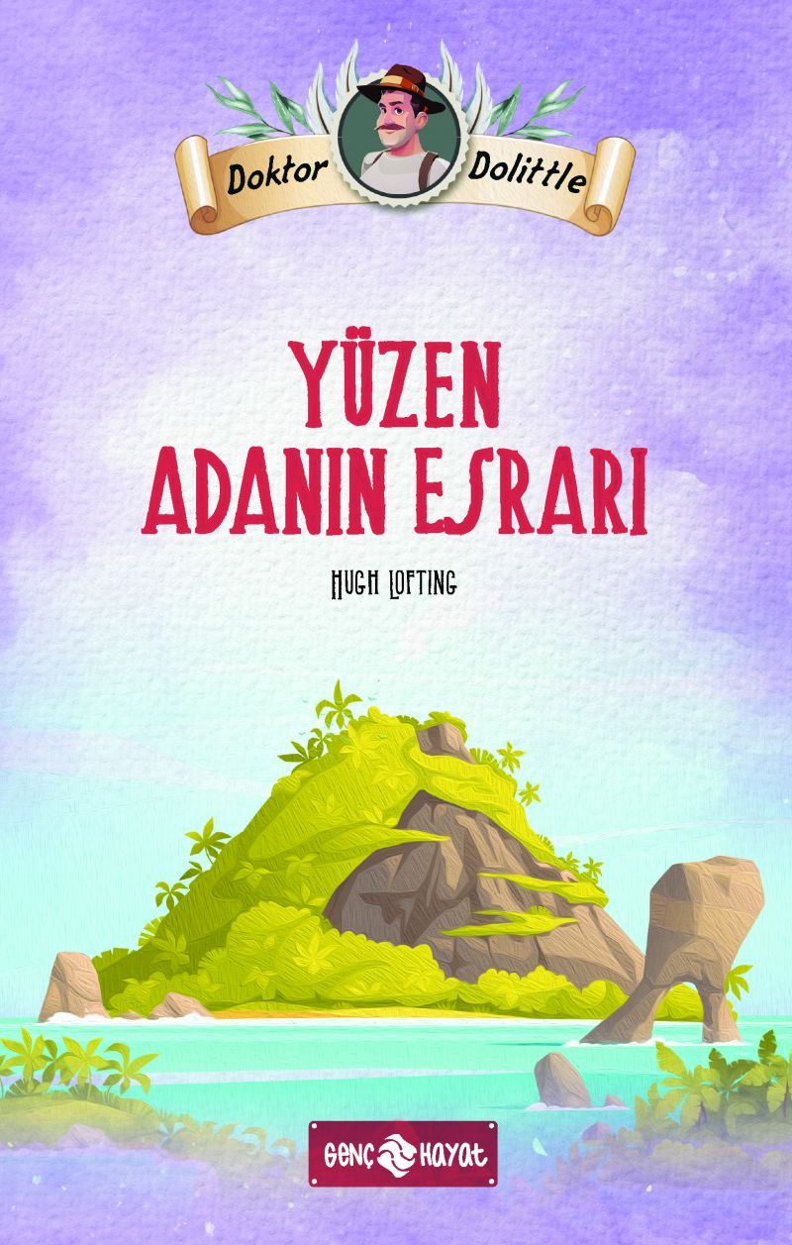 | Eser Adı: Yüzen Adanın Esrarı  Yazar Adı: Hufth Lofting  Tür Serisi: Roman/Edebiyat  Cilt Bilgisi:  Kitap Dili: Türkçe  İç Sayfa: HOLMEN SB 65  Kapak: BRISTOL 230  Selefon Türü: MAT SELEFON  Basım Tarihi: 2025  Sayfa Sayısı: 0  Kitap Boyutları: 13,5 X 21 mm  ISBN No: 9786254471810  Etiket Fiyatı: 120,00 TL
Kitap Tanıtım Yazısı : (Arka Kapak)

Doktor ve sevimli dostları Örümcek Maymunu Adası’na gitmek için bütün hazırlıklarını yapmışlardır. Çulluk isimli gemisiyle yola çıkan Doktor’un yol arkadaşları; asistanı Tommy, Neşe Krallığı’nın prensi Bumpo ve hayvan dostlarıdır. Ancak hesapta olmayan kaçak yolcular da vardır gemide. Bu kaçaklar yüzünden İspanya’ya gitmek zorunda kalan Doktor kendini bir boğa güreşinin ortasında bulur. Acaba Doktor boğa yarışlarının bitmesini nasıl sağlayacak? Arenaya aynı anda çıkarılan beş boğayla baş edebilecek mi? Yolculuk için gerekli olan parayı nasıl bulacaklar?
Doktor ve dostları yeniden yola devam ederler ancak bu sefer de çok şiddetli bir fırtınaya yakalanırlar. Tommy kayıptır. Yunus balıkları onu bulabilecek mi? Mercanbalıklarının Doktor’a anlattıkları büyük sır neydi? Yüzen bir ada olan Örümcek Maymunu Adası’na ulaşan Doktor ve dostlarını nasıl bir sürpriz beklemektedir?
Biz çok heyecanlandık.
Siz de bize katılmaz mısınız?
Haydi öyleyse…
Kitabın detay sayfasına buradan ulaşabilirsiniz :
https://hayatyayinlari.com/kitaplar/hufth-lofting-yuzen-adanin-gizemi-1987.html
Genç Hayat



